作者： | 刘蒙 |  | 中国上海市静安区汶水路 299 弄 9-10 号  市北智汇园4号楼（200072）  TEL: 021-66312666  FAX: 021-66315696
职务： | 风电部 | 技术工程师
日期： | 2019-12-20
邮箱： | Meng.liu @beckhoff.com.cn
电话：
TwinCAT HMI 部署到控制器

摘 要：本文讲述了TwinCAT HMI部署Server到控制器的方法。

关键字：TwinCAT HMI
附 件：
序 号 | 文件名 | 备注

历史版本：

免责声明：
我们已对本文档描述的内容做测试。但是差错在所难免，无法保证绝对正确并完全满足您的使用需求。本文档的内容可能随时更新，也欢迎您提出改进建议。

参考信息：

目 录

1. 步骤 3

步骤
- TwinCAT HMI Server只能部署在TwinCAT版本>=4020.28的控制器；如果控制器TwinCAT软件低于此版本，请升级TwinCAT软件。
- 在控制器中安装TF2000-HMI-Server.exe
- 通过PC给控制器安装TwinCAT HMI的7天license
- 在CX5130中运行Twincat HMI Server，通过任务栏config，设置Twincat HMI Server的管理员账户密码为1
- Twincat hmi server默认开机不自启动，可以通过设置开机启动项修改。
- 发布设置，以下两种都可以：
  - 通过https发布
Port：1020 ， USE SSL/TLS打勾 ， https://169.254.230.229:1020
  - 通过http发布
Port：1010 ， USE SSL/TLS不打勾 ， http://169.254.230.229:1010
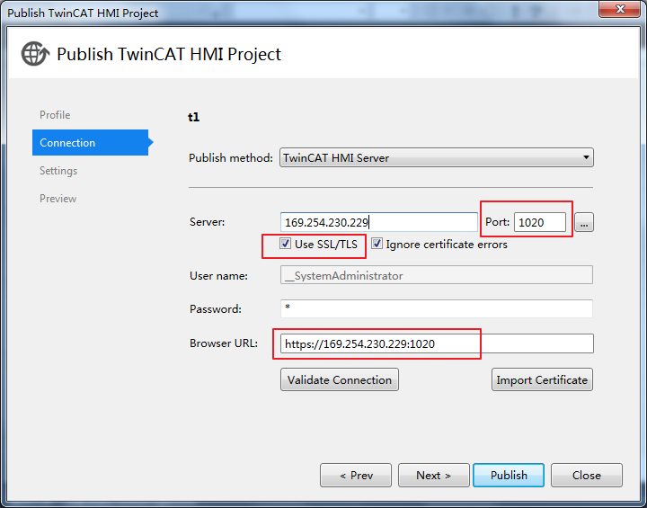
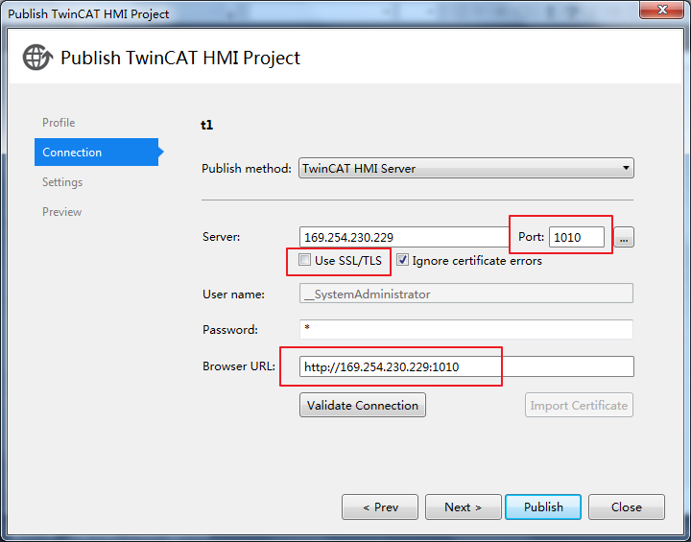
- 发布到控制器方式一：
  - 在自己电脑编写TwinCAT HMI，plc程序跑在控制器中，在HMI中链接plc中的变量需要添加CX5130控制器ads信息。
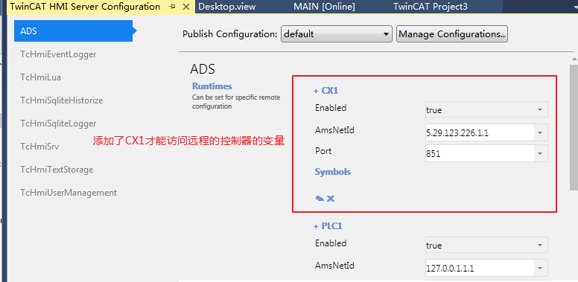
  - 发布到控制器需要在remote中配置一个相同名字的ads runtimes。
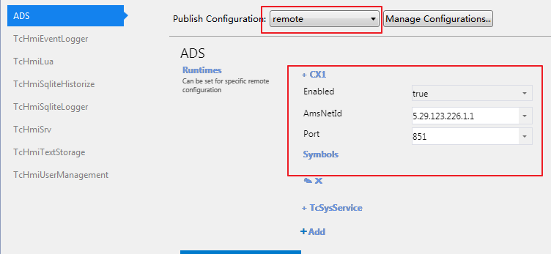
- 发布到控制器方式二：
  - 在自己电脑编写TwinCAT HMI，plc程序先跑在本机PC中，在HMI中链接plc中的变量不需要添加CX5130控制器ads信息。
  - Default ads配置
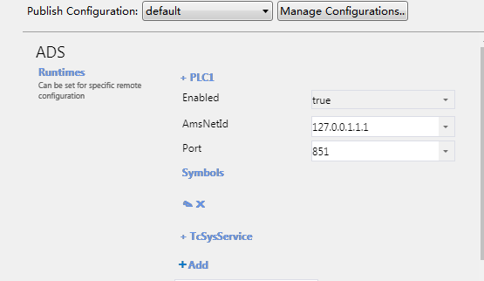
  - Remote ads配置
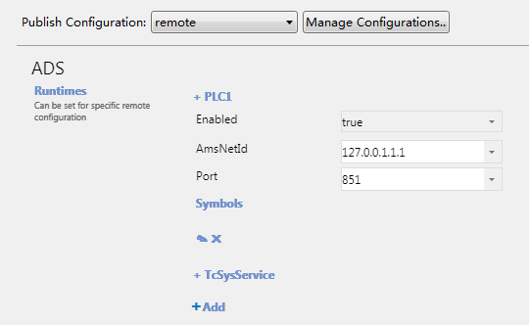
- Publish，password是Twincat hmi server的密码
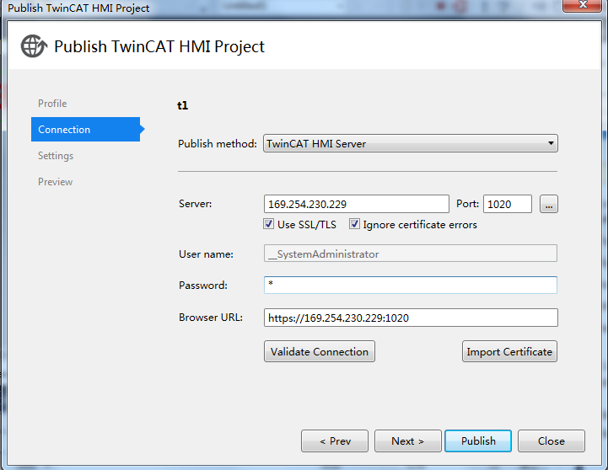
- Publish报错如下图，关闭CX5130的防火墙。
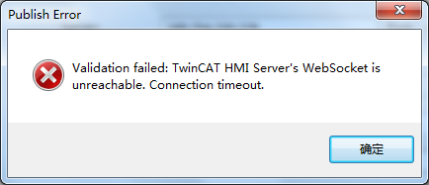
- 发布成功，发布到1020端口，可在PC通过https://<控制器ip>:1020访问HMI画面。

上海（ 中国区总部）
中国上海市静安区汶水路 299 弄 9号（市北智汇园）
电话: 021-66312666 传真: 021-66315696 邮编：200072

北京分公司
北京市西城区新街口北大街 3 号新街高和大厦 407 室
电话: 010-82200036 传真: 010-82200039 邮编：100035

广州分公司
广州市天河区珠江新城珠江东路16号高德置地G2603室
电话: 020-38010300/1/2 传真: 020-38010303 邮编：510623

成都分公司
成都市锦江区东御街18号 百扬大厦2305 房
电话: 028-86202581 传真: 028-86202582 邮编：610016

请用微信扫描二维码
通过公众号与技术支持交流

倍福中文官网：
http://www.beckhoff.com.cn/
倍福虚拟学院：
http://tr.beckhoff.com.cn/

招贤纳士：job@beckhoff.com.cn
技术支持：support@beckhoff.com.cn
产品维修：service@beckhoff.com.cn
方案咨询：sales@beckhoff.com.cn

